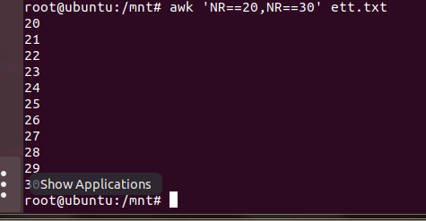

awk 'NR==20,NR==30' ett.txt

awk命令中 NR表示行号,直译 取20-30行的内容   
awk ‘NR==35’ ett.txt 取第35行内容